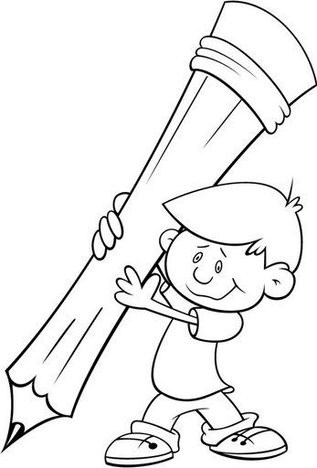
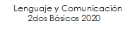
Una carta de aliento
¡Manos a la obra!
Objetivos de aprendizaje:

Objetivo de comprensión:
- Comprenderán la función de una carta leyendo comprensivamente y escribiendo correctamente para luego transmitir un mensaje que anime y aliente a otros, siendo un aporte en lo que estamos viviendo.

Escribir, revisar y editar sus textos para satisfacer un propósito y trasmitir sus ideas con claridad.

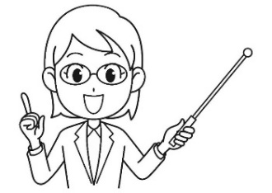
¿Te acuerdas el desafío que nos propusimos?
Mandar una carta para el personal de salud, dándoles ánimo y fuerza.

- Escoge una persona que esté en el hospital para escribir tu carta. Encierra en una cuerda.

Doctor/a enfermera/o nutricionista
Kinesiólogo/a auxiliar de aseo enfermos
Otro que tú quieras _________________

2.- Escribe tres ideas que quieras trasmitir en tu carta.
- ___________________________________________________________________________________________________
- ___________________________________________________________________________________________________
- ___________________________________________________________________________________________________

3.- Comparte estas ideas a un adulto para que pueda darte algún consejo.

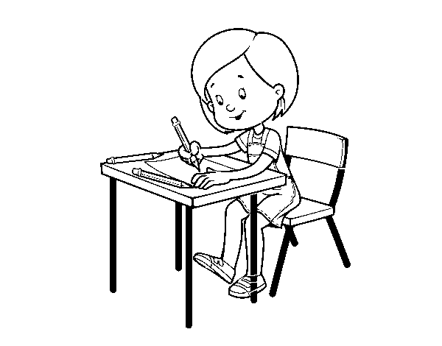4.- Siéntate en un lugar tranquilo y comienza a escribir
el borrador tu carta.
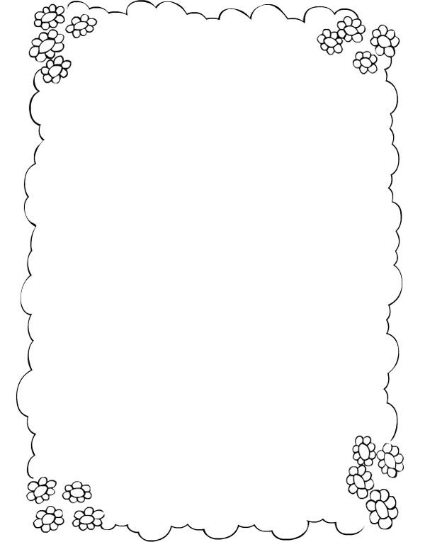

Revisemos el borrador.
Revisa si escribiste todas las partes de la carta que están a continuación.

- Fecha. -Mensaje.
- Destinatario. - Despedida.
- Saludo. - Tu nombre.

A.- Pide a algún adulto que lea el borrador de tu carta y pregúntale qué puedes mejorar.
B.- En la hoja siguiente debes editar tu carta, con las correcciones.
C.- Puedes agregar un dibujo o las decoraciones que tu estimes conveniente.
D.- Es muy importante que tu carta se entienda para que pueda ser verdaderamente un mensaje de ánimo para el personal de salud.
E.- Al terminar la carta debes tomarle dos fotos: una en la que salgas tú junto a la carta y otra solo de la carta (asegúrate que se vea lo mejor posible).
F.- Envía las fotos al correo de tu profesora de lenguaje el viernes 10 de julio.

__________________

_______________________
__________________________________________________________________________________________________________________________________________________________________________________________________________________________________________________________________________________________________________________________________________________________________________________________________________________________________________________________________________________________________________________________________________________________________________________________________________________________________________________________________________________________________________________________________________________________________________________________________
___________________________

